Registrační číslo projektu: CZ.1.07/1.1.38/02.0025
Název projektu: Modernizace výuky na ZŠ Slušovice, Fryšták, Kašava a Velehrad
Tento projekt je spolufinancován z Evropského sociálního fondu a státního rozpočtu České republiky.

PRYSKYŘNÍKOVITÉ

NÁZEV

Př_039_Krytosemenné rostliny_Pryskyřníkovité

Autor: Mgr. Petra Barošová

Škola: Základní škola Slušovice, okres Zlín, příspěvková organizace

Anotace:

- Digitální učební materiál (pracovní list) je určen pro opakování a procvičování daného učiva
- Materiál rozvíjí a prověřuje dané učivo
- Je určen pro předmět přírodopis a ročník šestý
- Tento materiál vznikl jako doplňující materiál k učebnici: Přírodopis učebnice pro základní školy a víceletá gymnázia. Plzeň: Fraus, 2010. ISBN 80-7238-
424 - 4.

- Rozpoznejte jednotlivé rostliny a přiřaďte k nim správný název z tabulky.

sasanka pryskyřníkovitá hlaváček jarní oměj šalamounek
orlíček koniklec velkokvětý jaterník podléška
čemeřice nachová pryskyřník prudký

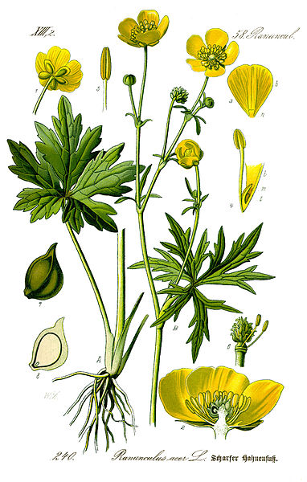

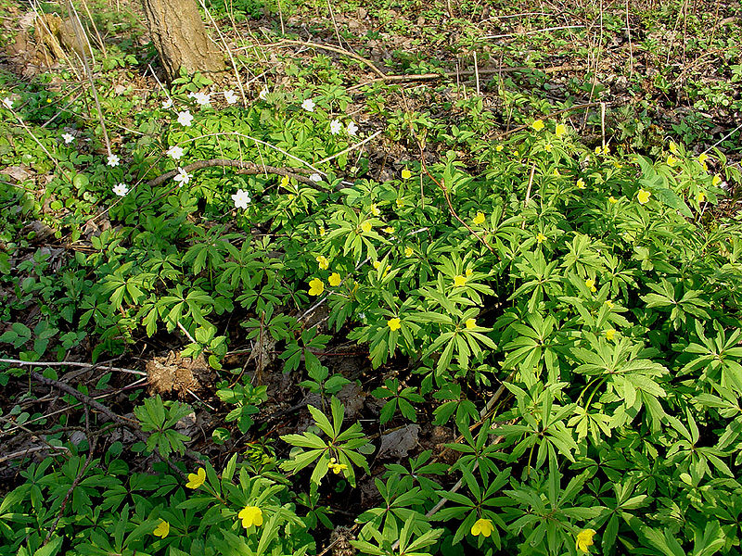

________________________ __________________________

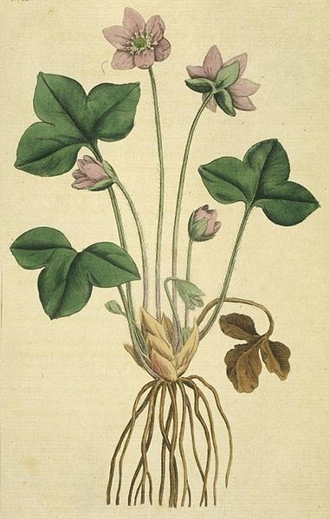
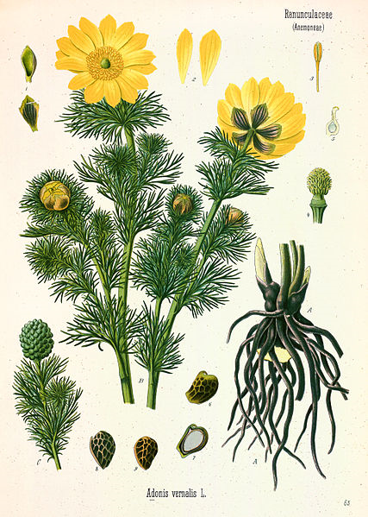

___________________ _________________________
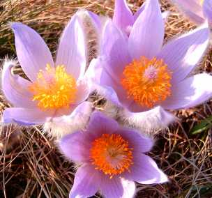
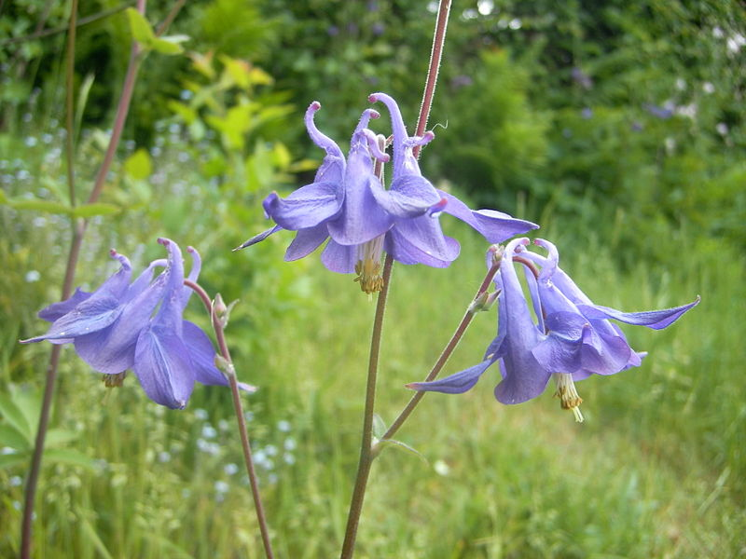

______________________ ___________________

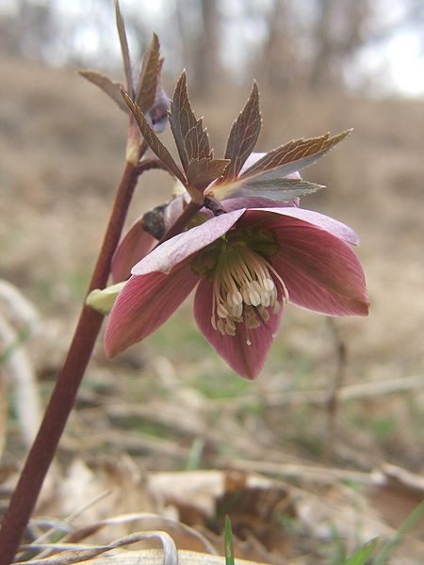
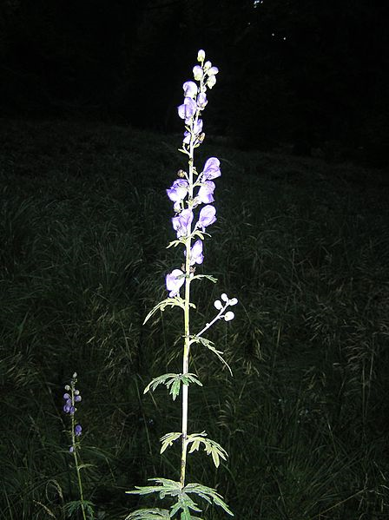

______________________ _____________________

- Posuďte, zda jsou jednotlivá tvrzení pravdivá či ne. (P - pravda x L - lež)

- Čeleď pryskyřníkovitých zahrnuje na celém světě asi 1500 druhů.
- Pryskyřníkovité jsou většinou vytrvalé jedovaté rostliny.
- Tělo pryskyřníkovitých je zdřevnatělé, nejsou to byliny.
- Rostou na souši i ve vodním prostředí.
- Na podzim je najdeme v hájích a lukách.
- Květy jsou červené, oranžové nebo fialové.
- Plodem, který vzniká po odkvětu, je měchýřek nebo nažka.
- Jsou opylovány hmyzem, který je do květu nalákán jejich barvou a vůní medníků vylučujících nektar.

- Přiřaďte rodová a druhová jména těchto rostlin.

pryskyřník

jarní

blatouch

velkokvětý

koniklec

plazivý

bahenní

sasanka

orsej

hajní

- Přiřaďte jednotlivé rostliny podle barvy jejich květu.

Orsej jarní

žlutě kvetoucí

Plamének

Blatouch bahenní

bíle kvetoucí

Sasanka hajní

fialově kvetoucí

Hlaváček jarní

Lakušník

Orlíček

- Kde rostou převážně tyto rostliny? Přiřaďte správně.
Sasanka hajní
zahrádka

Blatouch bahenní

skály

Koniklec

potoky
Čemeřice

háje

Hlaváček jarní

ŘEŠENÍ:
- Rozpoznejte jednotlivé rostliny a přiřaďte k nim správný název z tabulky.

sasanka pryskyřníkovitá hlaváček jarní oměj šalamounek
orlíček koniklec velkokvětý jaterník podléška
čemeřice nachová pryskyřník prudký

Pryskyřník prudký Sasanka pryskyřníkovitá

Jaterník podléška Hlaváček jarní

Koniklec velkokvětý Orlíček

Čemeřice nachová Oměj šalamounek

- Posuďte, zda jsou jednotlivá tvrzení pravdivá či ne. (P - pravda x L - lež)

- Čeleď pryskyřníkovitých zahrnuje na celém světě asi 1500 druhů. P
- Pryskyřníkovité jsou většinou vytrvalé jedovaté rostliny. P
- Tělo pryskyřníkovitých je zdřevnatělé, nejsou to byliny. L
- Rostou na souši i ve vodním prostředí. P
- Na podzim je najdeme v hájích a lukách. L
- Květy jsou červené, oranžové nebo fialové. L
- Plodem, který vzniká po odkvětu, je měchýřek nebo nažka. P
- Jsou opylovány hmyzem, který je do květu nalákán jejich barvou a vůní medníků vylučujících nektar. P

- Přiřaďte rodová a druhová jména těchto rostlin.

pryskyřník

jarní

blatouch

velkokvětý

koniklec

plazivý

bahenní

sasanka

orsej

hajní

- Přiřaďte jednotlivé rostliny podle barvy jejich květu.

Orsej jarní

žlutě kvetoucí

Plamének

Blatouch bahenní

bíle kvetoucí

Sasanka hajní

fialově kvetoucí

Hlaváček jarní

Lakušník

Orlíček

- Kde rostou převážně tyto rostliny? Přiřaďte správně.
Sasanka hajní
zahrádka

Blatouch bahenní

skály

Koniklec

potoky
Čemeřice

háje

Hlaváček jarní

ZDROJE:
- Illustration Ranunculus acris0 clean.jpg. Cs.wikipedia.org [online]. 2008 [cit. 2013-05-23]. Dostupné z: http://upload.wikimedia.org/wikipedia/commons/thumb/c/cb/Illustration_Ranunculus_acris0_clean.jpg/382px-Illustration_Ranunculus_acris0_clean.jpg

- Anemones2.jpg. Cs.wikipedia.org [online]. 2007 [cit. 2013-05-23]. Dostupné z: http://upload.wikimedia.org/wikipedia/commons/thumb/5/58/Anemones2.jpg/800px-Anemones2.jpg

- Illustration.Hepatica nobilis.jpg. Cs.wikipedia.org [online]. 2005 [cit. 2013-05-23]. Dostupné z: http://upload.wikimedia.org/wikipedia/commons/thumb/1/16/Illustration.Hepatica_nobilis.jpg/381px-Illustration.Hepatica_nobilis.jpg

- Adonis vernalis - Köhler–s Medizinal-Pflanzen-152.jpg. Cs.wikipedia.org [online]. 2013 [cit. 2013-05-23]. Dostupné z: http://upload.wikimedia.org/wikipedia/commons/thumb/1/1c/Adonis_vernalis_-_K%C3%B6hler%E2%80%93s_Medizinal-Pflanzen-152.jpg/427px-Adonis_vernalis_-_K%C3%B6hler%E2%80%93s_Medizinal-Pflanzen-152.jpg

- Pulsatila grandis.jpg. Cs.wikipedia.org [online]. 2009 [cit. 2013-05-23]. Dostupné z: http://upload.wikimedia.org/wikipedia/commons/3/35/Pulsatila_grandis.jpg

- STEAVEN, Danny. Akelei004.jpg. Cs.wikipedia.org [online]. 2008 [cit. 2013-05-23]. Dostupné z: http://upload.wikimedia.org/wikipedia/commons/thumb/e/e6/Akelei004.jpg/800px-Akelei004.jpg

- Helleborus purpurascens3.jpg. Cs.wikipedia.org [online]. 2009 [cit. 2013-05-23]. Dostupné z: http://upload.wikimedia.org/wikipedia/commons/thumb/1/17/Helleborus_purpurascens3.jpg/450px-Helleborus_purpurascens3.jpg

- Aconitum plicatum.JPG. Cs.wikipedia.org [online]. 2007 [cit. 2013-05-23]. Dostupné z: http://upload.wikimedia.org/wikipedia/commons/thumb/2/2b/Aconitum_plicatum.JPG/448px-Aconitum_plicatum.JPG

